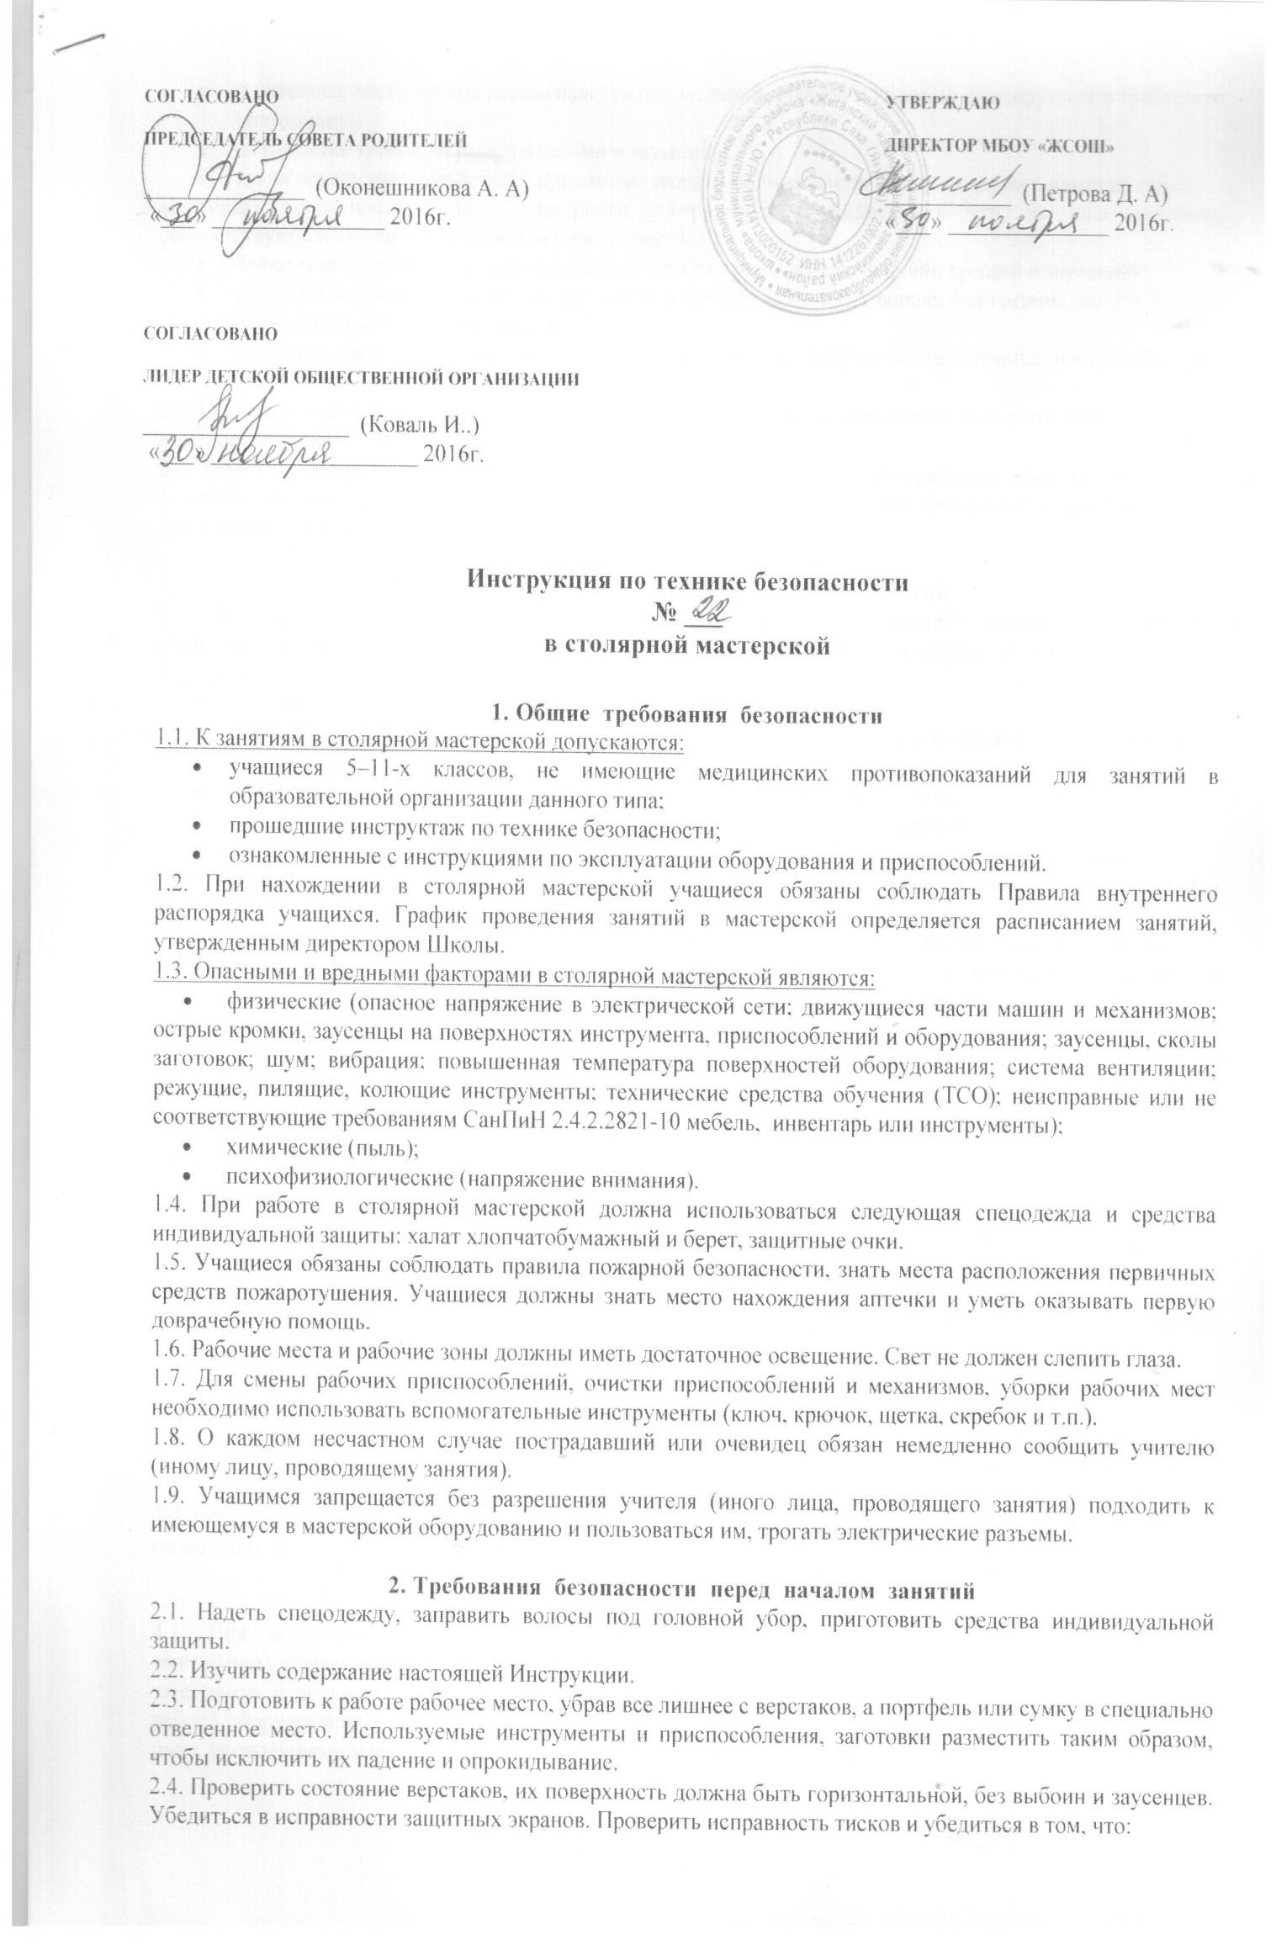
- подвижные части тисков перемещаются без заеданий, рывков и надежно фиксируются в требуемом положении;
- на рукоятке тисков не имеется забоин и заусенцев;
- тиски оснащены устройством, предотвращающим полное вывинчивание ходового винта из гайки.
Проверить исправность ручного столярного инструмента и убедиться в том, что его состояние соответствует следующим требованиям безопасности:
- бойки молотков имеют гладкую поверхность без скоса, сколов, выбоин, трещин и заусенцев;
- рукоятки молотков и другого инструмента ударного действия гладкие, без трещин, имеют по всей длине в сечении овальную форму;
- отвертки имеют исправные рукоятки, прямой стержень, рабочая часть – ровные плоские боковые грани, без сколов и повреждений.
2.5. Обо всех замеченных нарушениях, неисправностях и поломках немедленно доложить учителю (иному лицу, проводящему занятия).
2.6. Запрещается приступать к работе в случае обнаружения несоответствия рабочего места установленным в данном разделе требованиям, а также при невозможности выполнить указанные в данном разделе подготовительные к работе действия.

3. Требования безопасности во время занятий
3.1. Во время занятий необходимо соблюдать настоящую инструкцию, правила эксплуатации оборудования, механизмов и инструментов, не подвергать их механическим ударам, не допускать падений.
3.2. При работе учащийся обязан:
- поддерживать порядок и чистоту на своем рабочем месте;
- рабочий инструмент располагать таким образом, чтобы исключалась возможность его скатывания или падения;
- выполнять работу только исправным, хорошо заточенным инструментом;
- использовать защитные очки при работе инструментом ударного действия;
- прочно закреплять обрабатываемую деталь в тисках при ручной резке древесины ножовкой;
- использовать для работы лучковую пилу с хорошо разведенным полотном и надежно закрепленным шнуром, обеспечивающим необходимое его натяжение;
- при запиливании материала ножовкой применять направитель для опоры полотна инструмента;
- технологические операции (пиление, обтесывание, долбление и т.п.) выполнять на верстаке в установленных местах, используя специальные упоры и приспособления;
- очищать струги (рубанок, фуганок, и. т.п.) от стружки деревянными клиньями, а не руками;
- использовать рабочий инструмент только по прямому назначению;
- при работе напильником держать пальцы рук на его поверхности.
3.3. Учащимся запрещается:
- допускать скапливание посторонних предметов на рабочих местах;
- захламлять верстаки отходами и стружкой;
- сдувать стружку и опилки ртом или убирать их руками;
- производить уборку над и под работающим оборудованием или в непосредственной близости от движущихся механизмов;
- вытирать рубильники и другие выключатели тока;
- заходить и протягивать руки за ограждения как действующего, так и бездействующего в данный момент оборудования;
- собирать в один ящик тряпки, отходы бумаги и промасленной ветоши;
- очищать струги (рубанок, фуганок, и. т.п.) от стружки руками;
- выполнять какие-либо действия без разрешения учителя (иного лица, проводящего занятия);
- выносить из мастерской и вносить в нее любые предметы, приборы и оборудование без разрешения учителя (иного лица, проводящего занятия).
3.4. Обо всех неполадках в работе оборудования и механизмов необходимо ставить в известность учителя (иное лицо, проводящее занятия).

4. Требования безопасности в аварийных ситуациях
4.1. При возникновении чрезвычайной ситуации (появлении посторонних запахов, задымлении, возгорании), обнаружении обрыва проводов питания или нарушения целости их изоляции, неисправности заземления и других повреждений электрооборудования, появления запаха гари, посторонних звуков в работе оборудования и механизмов, немедленно прекратить работу, сообщить об этом учителю (иному лицу, проводящему занятия) и действовать в соответствии с его указаниями.
4.2. При получении травмы сообщить об этом учителю (иному лицу, проводящему занятия). При необходимости помочь учителю (иному лицу, проводящему занятия) оказать пострадавшему первую помощь и оказать содействие в его отправке в ближайшее лечебное учреждение.

5. Требования безопасности по окончании занятий
5.1. Привести в порядок рабочее место только при отключении всех токонесущих устройств.
5.2. Привести в порядок использованное оборудование и приспособления. Стружку и опилки с рабочего места убрать с помощью щетки. Убрать в отведенное место инструменты. Тщательно вымыть руки с мылом.
5.3. При обнаружении неисправности оборудования, приспособлений и инструментов проинформировать об этом учителя (иное лицо, проводящее занятия). С его разрешения организованно покинуть мастерскую.

6. Заключительные положения
6.1. Проверка и пересмотр настоящей инструкции осуществляются не реже одного раза в 5 лет.
6.2. Инструкция должна быть досрочно пересмотрена в следующих случаях:
- при пересмотре межотраслевых и отраслевых правил и типовых инструкций по охране труда;
- при изменении условий обучения в конкретной мастерской;
- при внедрении новой техники и (или) технологий;
- по результатам анализа материалов расследования аварий, несчастных случаев;
- по требованию представителей органов по труду субъектов Российской Федерации или органов федеральной инспекции труда.
6.3. Если в течение 5 лет со дня утверждения (введения в действие) настоящей инструкции условия обучения в конкретной мастерской не изменяются, то ее действие продлевается на следующие 5 лет.
6.4. Ответственность за своевременное внесение изменений и дополнений, а также пересмотр настоящей инструкции возлагается на инструктора-методиста по безопасности.

